Квест по правилам дорожного движения для детей старшего возраста «Азбука дорожного движения»

Актуальность.
С каждым годом на дорогах России возрастает интенсивность движения, а вместе с этим происходит огромное количество ДТП, причиной которых являются дети и подростки. Приводит к этому элементарное незнание основ ПДД, невнимание взрослых поведению ребенка на проезжей части. Чтобы снизить количество ДТП необходимо повышать уровень знаний детей, изменить отношение к существующим правилам, выработать устойчивые положительные привычки у детей и взрослых. В этом должны принимать участие и родители, и ДОУ, т.к. ДОУ – самая первая ступень в системе непрерывного образования.
Внимателен ли ребенок на улице? Знает ли он правила поведения на улице, в транспорте? Применяет ли на практике он правила дорожного движения? Умеет ли ребенок быть осторожным и осмотрительным? Довести до сознания детей, что в городе все движение – автомобилей и пешеходов – подчиняется особым правилам, которые называются правилами дорожного движения; напоминать детям правила перехода проезжей части улицы – по переходу «зебра», по сигналу светофора, там, где повешен знак «Переход». Закрепить знания о некоторых дорожных знаках.

Цель: закрепление знаний ПДД и пропаганда основ безопасного поведения на дороге в процессе игровой деятельности.

Задачи:
1. Расширять знания о правилах поведения на улице. Доводить до сознания детей, к чему может привести нарушение правил дорожного движения.
2. В игровой форме закреплять знания о правилах дорожного движения, дорожных знаках.
3. Совершенствовать умение применять полученные знания в играх и повседневной жизни (коллективно, индивидуально, в парах, в подгруппах, на эстафетах…).
4. Способствовать развитию осторожности, осмотрительности на дорогах.
5. Активизировать в речи детей слова на дорожную тематику.
6. Развивать внимание, коммуникативные навыки, творческие способности, логику, мышление, наблюдательность при выполнении задания.
7. Создавать благоприятную эмоциональную среду для детей, радостное настроение у детей.

Предварительная работа:
-чтение стихов, отгадывание загадок о дорожных знаках; игры по ПДД;
-рассматривание знаков дорожного движения по дороге из детского сада домой;
-знакомство детей с работой светофора, с «зеброй», знаками «Пешеходный переход», «Осторожно, дети!», «Велосипедная дорожка», «Остановка общественного транспорта» и др.

Словарная работа:
Активизация речи на дорожную тематику: светофор, сигналы светофора, пешеходный переход, пассажир, дорожные знаки, «островок безопасности», проезжая часть, обочина, тротуар.

Оборудование: Набор дорожных знаков (пешеходный переход, подземный переход, надземный переход, ДПС, дорожные работы, велосипедное движение, медпункт, автобусная остановка, туалет, ЖД переезд ), самокаты, кегли, машины, коляски, куклы, дорожные жилеты, 3 сигнала светофора, 4 набора деталей для автобусов, конверты с заданиями, ведерко, парашют, лавочка, жезл, бубен, гимнастические палки, набор слов с пропущенными буквами, карта-схема, набор букв слова «пешеход».

Методы и приёмы реализации содержания: словесные (вопросы, задания, загадки, словесное объяснение), наглядные (карта-схема, пазлы по ПДД, буквы от слова, слова с буквами, дорожные знаки), практические (игры и задания).

Предполагаемые результаты: осознанное отношение к вопросам личной безопасности и безопасности окружающих, умение предвидеть возможную опасность, нахождение способов избежать ее; знание основных правил дорожного движения, обозначения дорожных знаков, понимание важности каждого из них; проявление выдержки, самостоятельности.

Ход игры.
Здравствуйте, Ребята, вы стали уже большими, ходите в подготовительную группу, скоро вы станете первоклассниками, и будете ходить в школу, чтобы не попасть в неприятную историю, идя в школу, вы должны соблюдать правила дорожного движения. В течении всего времени, которого вы посещали детский сад, вы изучали, и повторяли правила поведения на дорогах, изучали знаки дорожного движения.
И сегодня мы для вас хотим провести удивительное и необычное путешествие, квест - игру по правилам дорожного движения. Но для этого надо пройти непростые испытания и проверить свои знания о правилах безопасности на дорогах. За каждое из выполненных заданий вы будете получать карточку с буквой. В конце игры вы соберёте слово и узнаете, какой подарок вы получите, с которым вы сможете играть и закреплять свои знания.

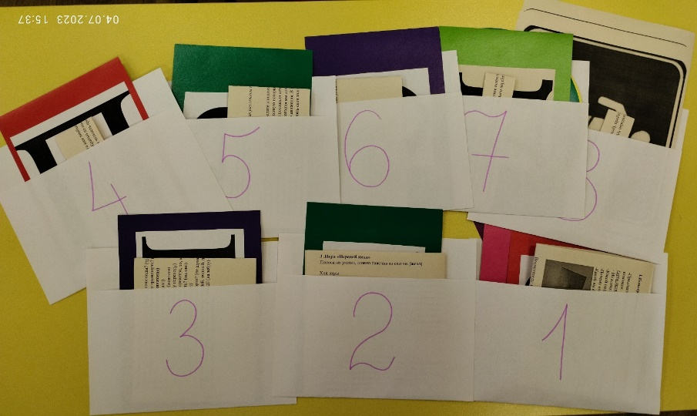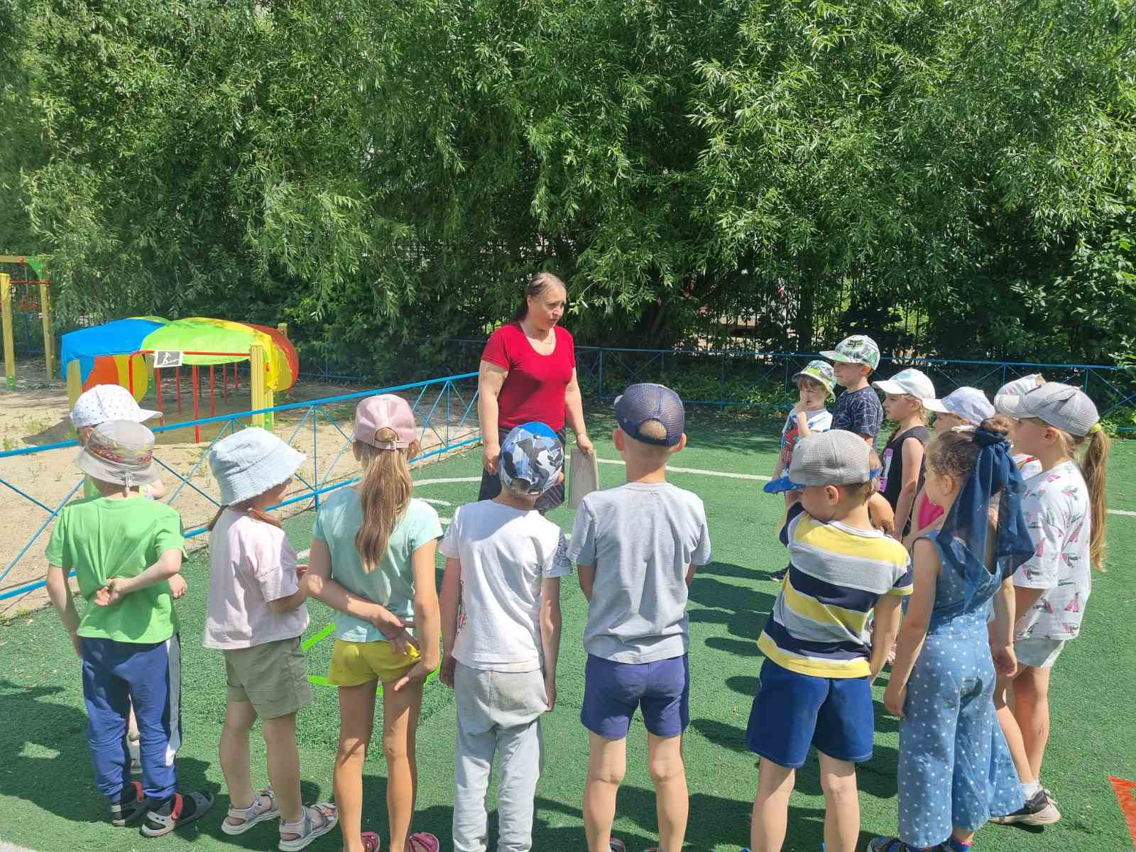

Воспитатель: предлагаю нам провести разминку «Разрешается-запрещается»
И проспекты, и бульвары – всюду улицы шумны.
Тут шалить, мешать народу…(запрещается)
Быть примерным пешеходом… (разрешается)
В мяч играть на остановке… (запрещается).
Идти толпой по тротуару…(запрещается).
Обходить автобус сзади… (разрешается)
Перебегать дорогу перед близко идущим транспортом (запрещается)
Выбегать на проезжую часть…(запрещается)
Ну, а спереди, конечно… (запрещается).
Если ты гуляешь просто - все равно вперед гляди,
Через шумный перекресток осторожно проходи.
Переход при красном свете… (запрещается).
При зеленом даже детям… (разрешается).
- Играть возле проезжей части…(запрещается).
- Уважать правила дорожного движения…… (разрешается).

Воспитатель: познакомимся с картой, ее обозначениями; где и в чем будет первое задание? (на зеленой площадке в желтом ведре).
-Начинаем искать…

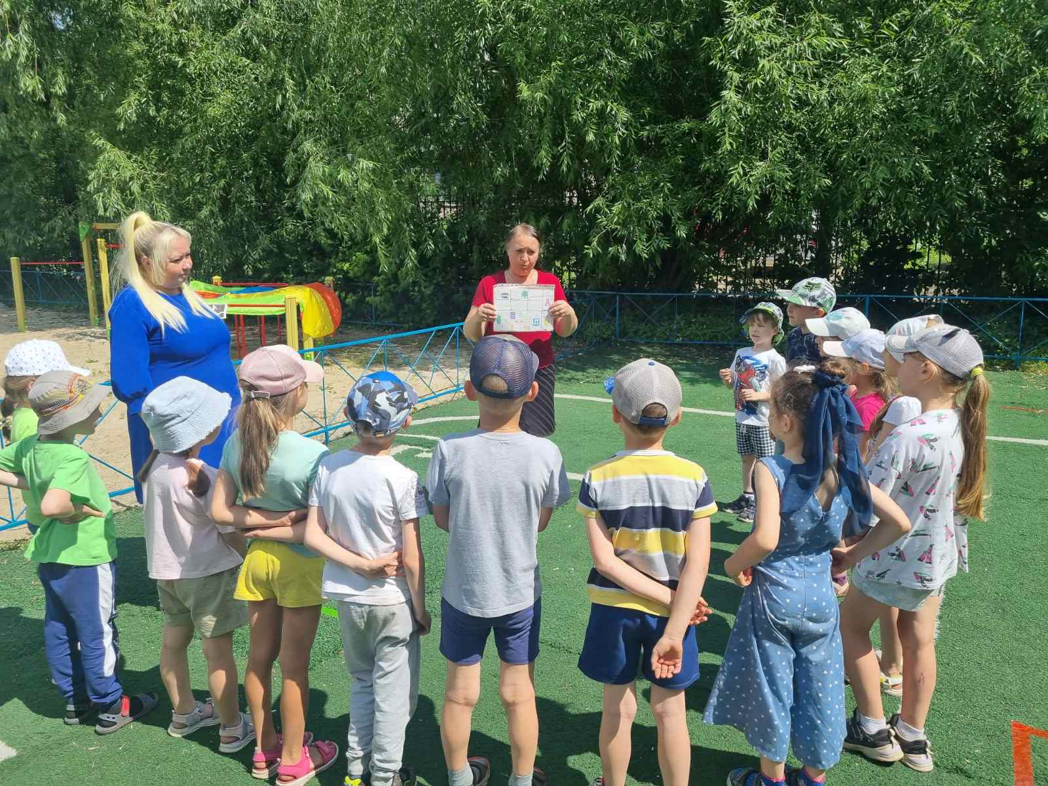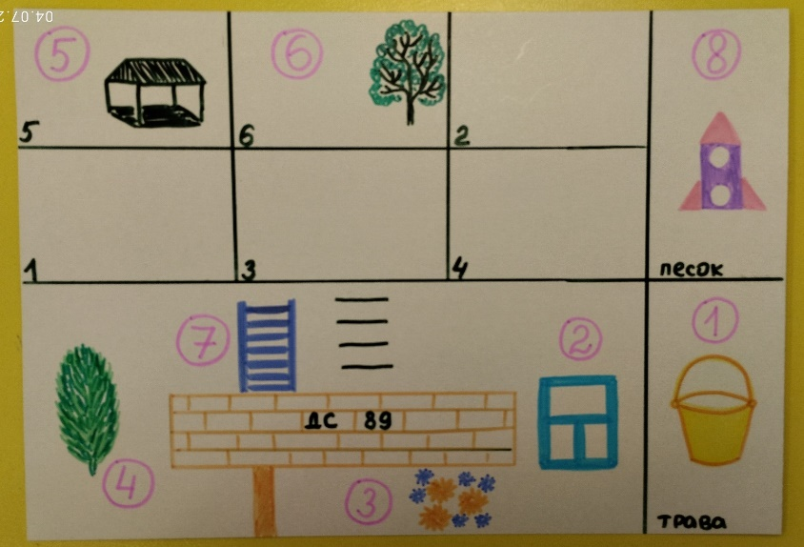

1.Конструирование из геометрических фигур «Автобус»
-Предлагаю вам подойти к столам. У меня для вас есть задание: составить из геометрических фигур изображение. Делимся на 2 команды.
(дети делятся на 2 команды и подгруппами собирают разрезные картинки «автобусы», состоящие из геометрических фигур)
- Из каких геометрических фигур вы сделали автобусы? (ответы детей)
-Какой вид транспорта автобус? (общественный)
-Почему его так назвали? (он общий, для всех, для большого количества людей)
-Какой вы еще знаете наземный общественный транспорт? (поезд, трамвай, автобус, троллейбус)

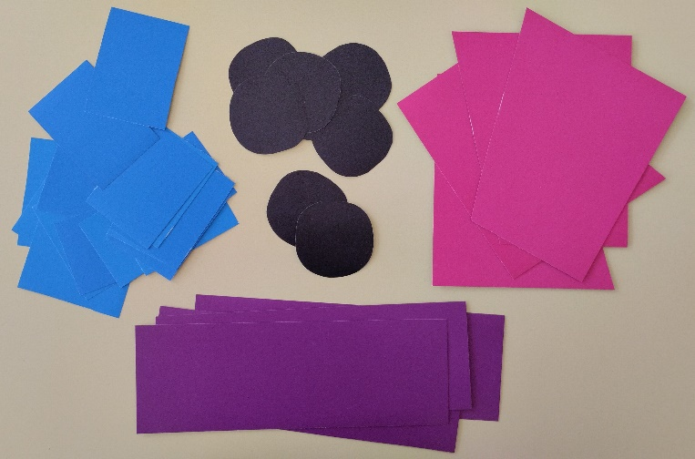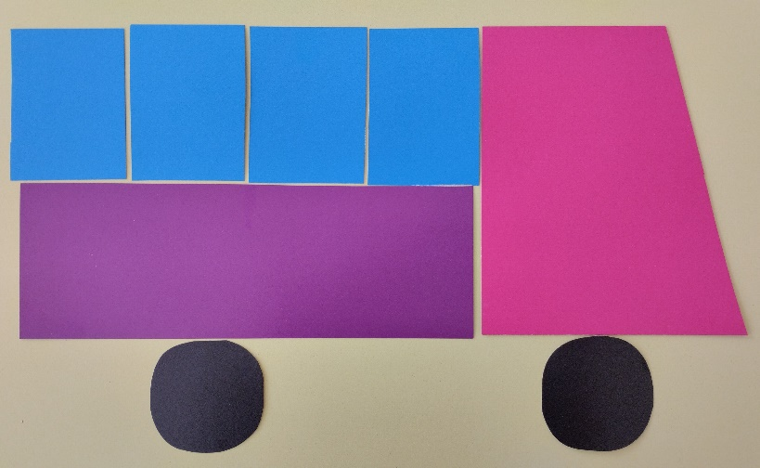
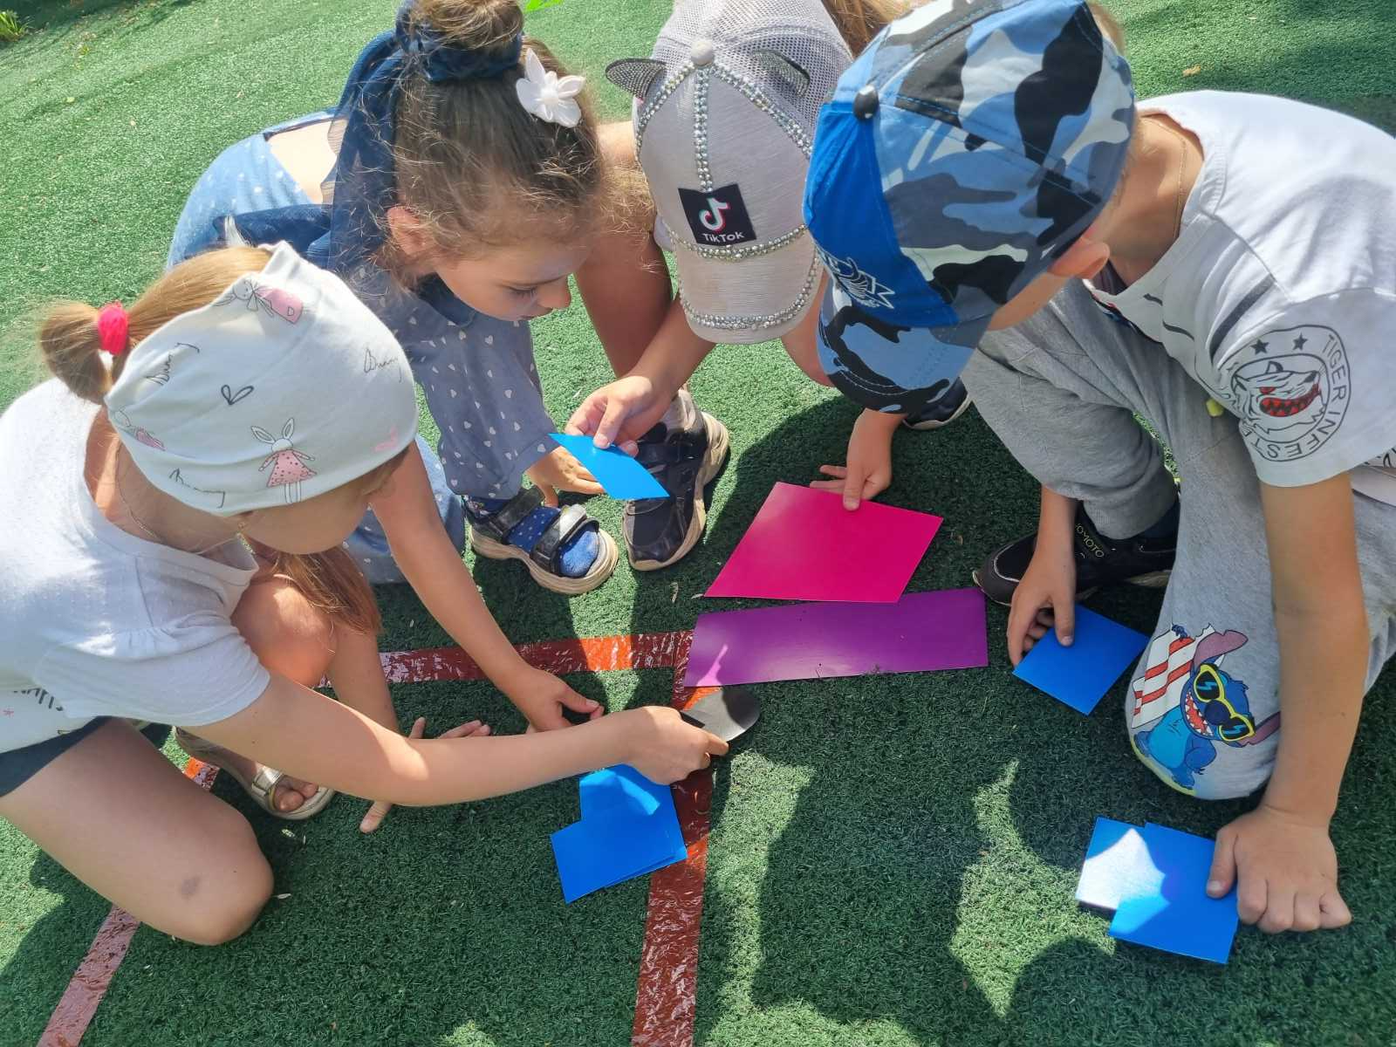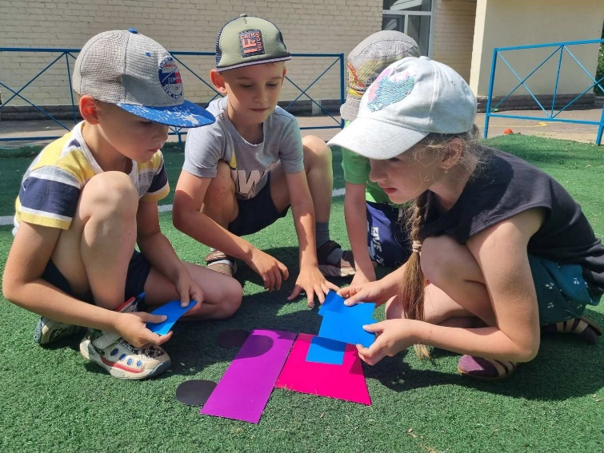

Воспитатель: вспомним, какие правила проезда в общественном транспорте вы знаете? (называют правила).
Правила поведения пассажиров в общественном транспорте:
1. Подошел автобус, сначала пропустить выходящих пассажиров из транспорта, а затем только войти самому.
2. Не останавливаться у входа, а пройти в середину салона – освободить место людям, которые заходят после.
3. Обязательно нужно оплатить проезд или предъявить проездной билет. Сохранять билет до конца поездки.
4. Не заходить в салон автобуса с едой (пирожками, мороженым и т. д.)
5. При входе в автобус снять с плеч рюкзаки и большие сумки, держать их на уровне колен.
6 Нужно уступить место тому, кому трудно стоять (пожилые люди, человеку, который «плохо себя чувствует», говоря «присаживайтесь, пожалуйста».
8. Во время движения автобуса нужно держаться за поручни. Стоять так, чтобы не мешать продвижению пассажиров по салону.
9. В автобусе неприлично громко смеяться и разговаривать. Если тебе человек сделал замечание – не груби, возьми это себе на заметку!
10. Слушать музыку, смотреть кино, играть в игры на телефоне можно только в наушниках.
11. Нельзя мусорить в транспорте. Запрещается разрисовывать сиденья, залазить на них с ногами.
12. Нельзя отвлекать водителя транспорта от поездки, разговаривать с ним, лезть к нему в салон.
13. К выходу надо готовиться заранее (особенно, если много пассажиров). Спрашивай у стоящих впереди: "Вы выходите на следующей остановке?" Извиняясь, попроси разрешения тебе пройти, но, ни в коем случае, не толкаться, прокладывая себе дорогу.

2. Игра «Передай жезл»
Полосатая указка, Словно палочка из сказки. (жезл)
Что это, для кого и зачем? (жезл для полицейского регулировать движение)

Ход игры.
Дети выстраиваются в круг. Жезл регулировщика передается игроку слева. Передача идёт под бубен. Как только бубен перестает звучать, тот, у кого оказывается жезл, поднимает его вверх и отвечает на весёлый вопрос
Пока извучит музыка вы передаете жезл правой рукой в левую сторону, как только музыка прерывается, тот, у кого оказывается жезл, поднимает его вверх и отгадывает загадку, которую загадывает ведущий.
1. Ты всегда замомни строго: не место для игры …. (Дорога)
2. Он укажет поворот и подземный переход. Без него нельзя никак! Этот друг - …. (Дорожный знак)
3. Стой! Нельзя идти, опасно! Если загорелся…. (Красный)

4. Светофор сигнал дает, что пора идти вперед. И для нас препятствий нет, ведь горит…. (Зеленый свет)

Все вы любите смотреть мультфильмы. Сейчас проверим, знаете ли вы, на каком транспорте передвигались герои мультфильмов.

-На чем ехал Емеля к царю во дворец? (На печке).
- Любимый вид транспорта кота Леопольда? (Двухколесный велосипед).
- Что подарили родители дяди Федора почтальону Печкину? (Велосипед).
- Во что превратила добрая Фея тыкву для Золушки? (В карету).
- На чем летал старик Хоттабыч? (На ковре самолете).
- Какой личный транспорт у Бабы Яги? (Ступа).
- На чем катался Кай? (На санках).
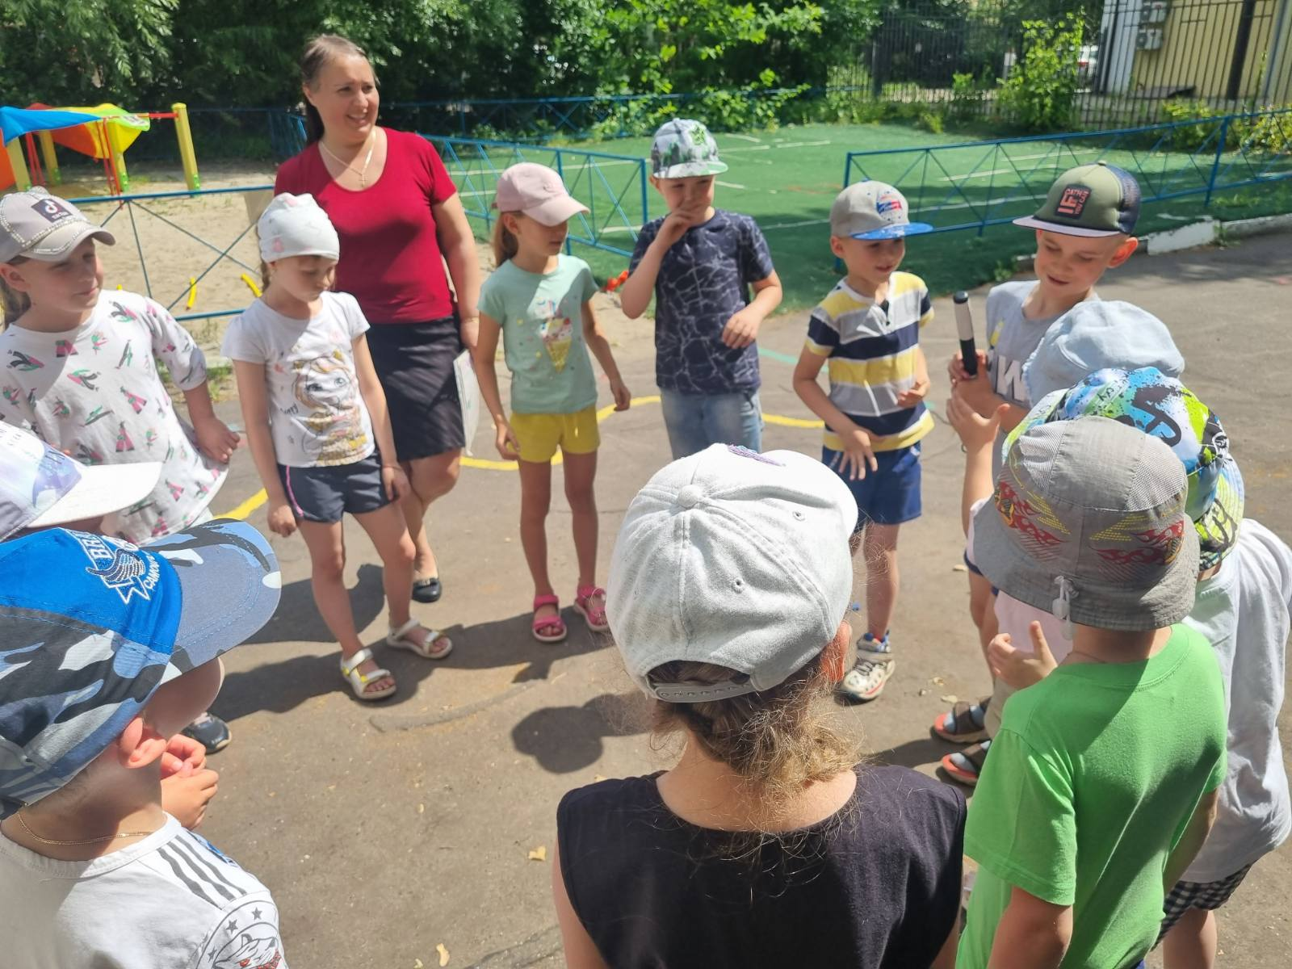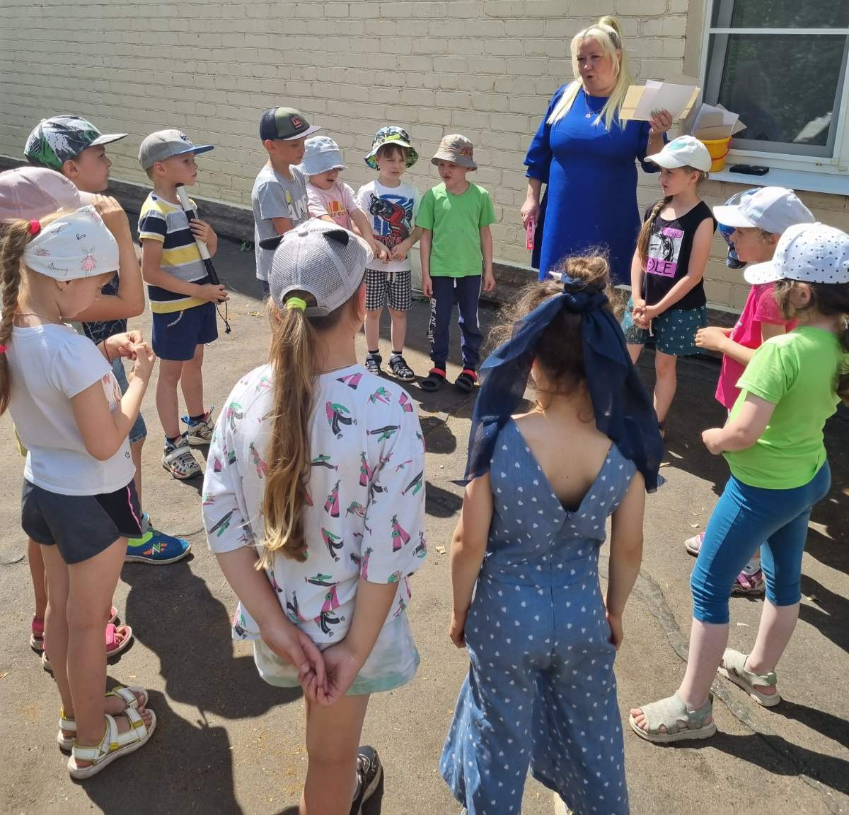

3. Блиц-опрос
1. Как называется часть улицы, по которой идут пешеходы? (тротуар)
2. Как называется место ожидания пассажирского транспорта? (остановка)
3. Для чего служит светофор? (для регулировки движения)
4. Сколько сигналов у пешеходного светофора? (два)
5. Какого сигнала нет у пешеходного светофора? (желтого)
6. Где нужно переходить улицу? (по пешеходному переходу)
8. Если человек находится внутри транспортного средства, то, как он называется? (водитель, пассажир)
9. Переходя улицу, куда нужно сначала посмотреть? (налево)
10. Можно или нет играть на проезжей части? (нет)
11. Как нужно вести себя в общественном транспорте? (не шуметь, не мусорить, не драться, уступать пожилым людям место)
12. Назови виды транспорта? (воздушный, наземный, водный, подземный)
13. На какое животное похож пешеходный переход? (на зебру)
Воспитатель: Молодцы! Задание выполнено!

4. Эстафета «Извилистая дорога»
Ты, дружок, не торопись! На самокате прокатись.
На конусы не наезжай - осторожно объезжай.

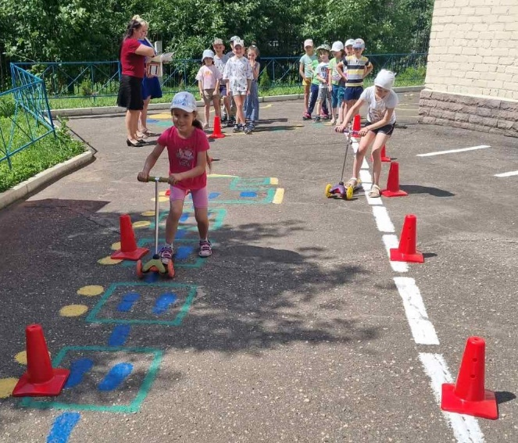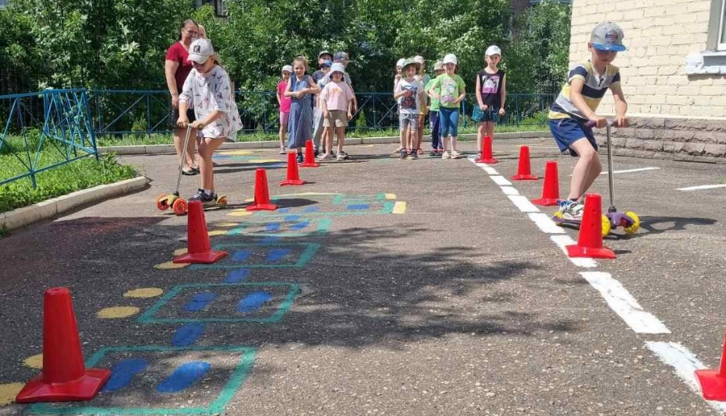

Сейчас вы-водители, им тоже необходимо соблюдать ПДД.
Ребята, перед вами извилистая дорога; вам необходимо проехать на самокате, объезжая конусы, которые встречаются вам на пути, не задев их, вернуться обратно по внешней стороне и передать эстафету следующему участнику. (Оцениваться будет не быстрота, а аккуратность и четкость проезда, не задев конусы)

5. «Собери знак»
Дорожная азбука не так уж проста! Давайте дорожные знаки вспомним пока!
Воспитанники проходят к столам, где на столах разложены пазлы-дорожные знаки (пазлы из 4-6 частей).

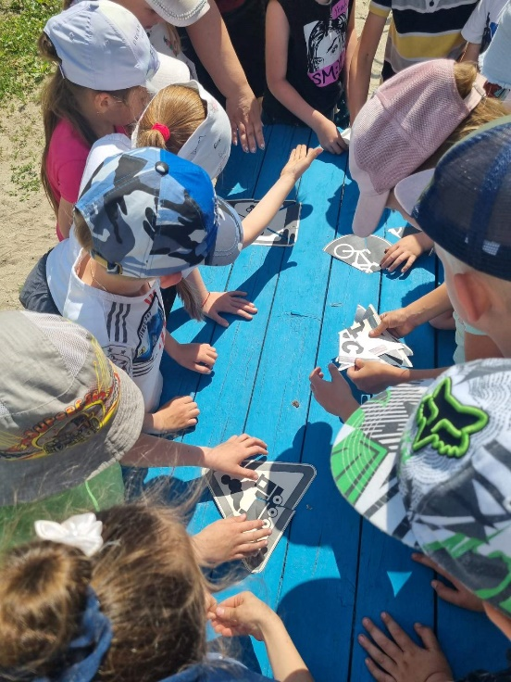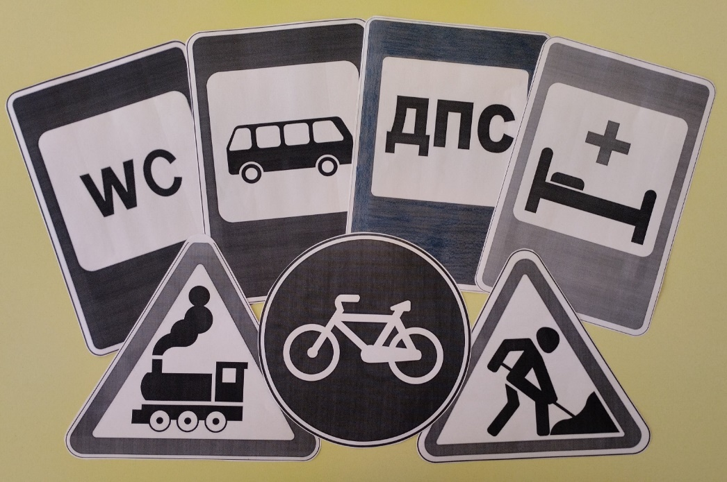

6. Станция «Потерянные буквы»
Перед вами слова, но в них пропущены буквы, нужно угадать задуманное слово

1. С-Е-О-О-Р (светофор)
2. В-Д-Т-Л- (водитель)
3.П-СС-Ж-Р (пассажир)
4.-Е-О-И-Е- (велосипед)
5.А-Т-М-Б-Л- (автомобиль)
6. Б-Н-О-ОЗ (бензовоз)
7.Г-У-О-И- (грузовик)
8.П-Ш-Х-Д (пешеход)
9. Т-Р-ОЗ (тормоз)
10. М-Т-Ц-К- (мотоцикл)

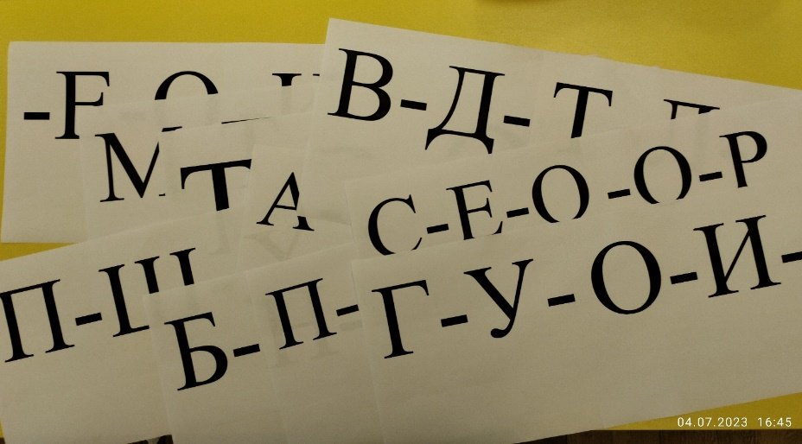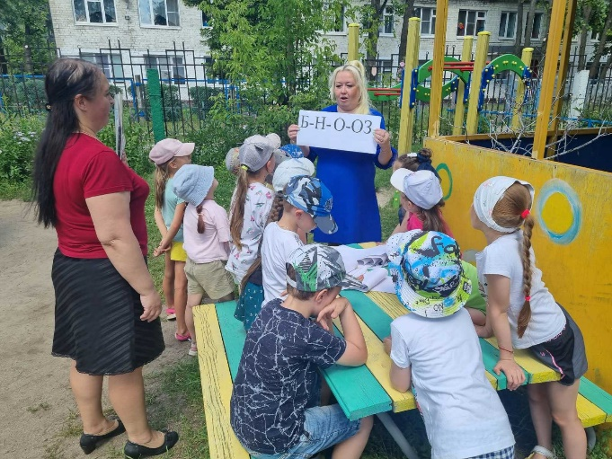

7. Ситуация на улице города.
Ребята, вы попали на улицу большого города. Обратите внимания. Это перекресток, здесь интенсивное движение машин.
Задание будет следующим: Вам необходимо правильно перейти дорогу: мальчикам проехать на автомобилях, девочкам с колясками и куклами, пешеходам по пешеходному переходу, который регулируется светофором.

Воспитатель: одни ребята будут сигналами светофора, другие-пешеходами, третьи-водителями.
- Красный
- Желтый
- Зеленый для пешеходов
- Зеленый для водителей
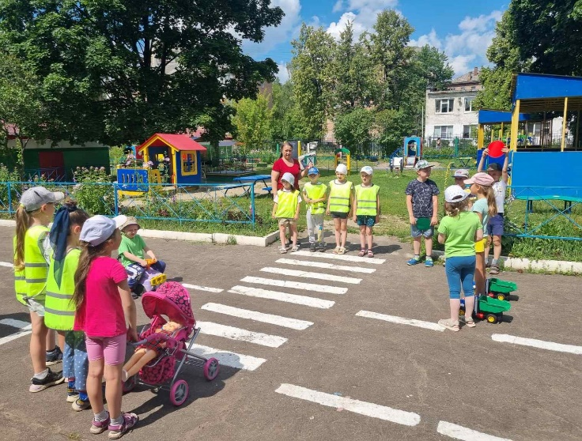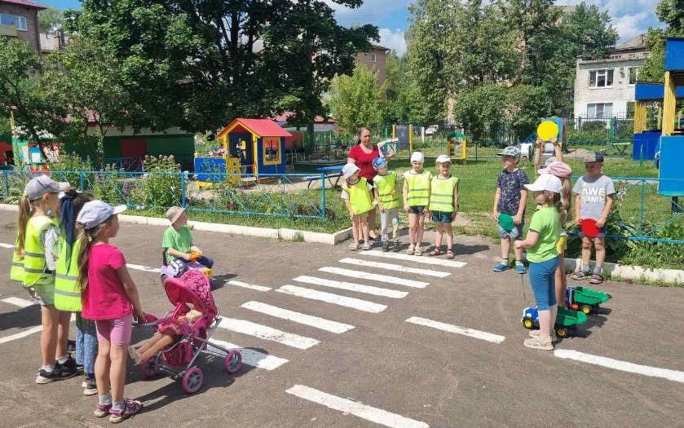

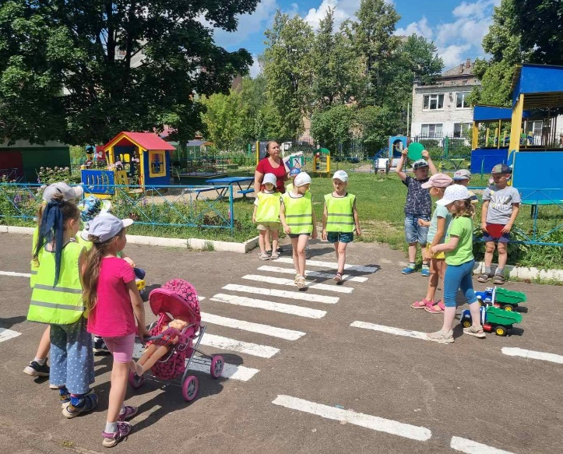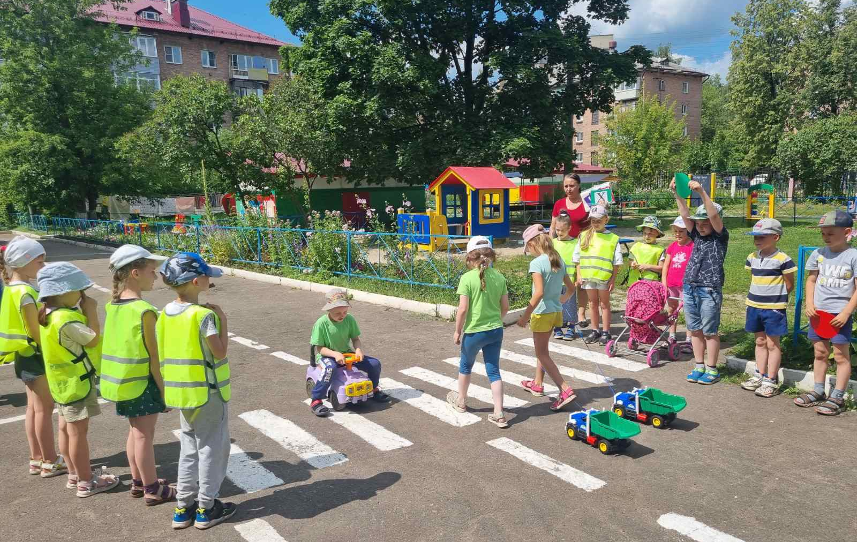

8. Эстафета «Виды переходов»
Надо по «зебре» дойти до скамейки (наземный переход), пройти по скамейке (надземный переход), пролезть в тоннель (подземный переход) и бегом вернуться назад, передать эстафету следующему. Перед каждым переходом стоят соответствующие знаки.

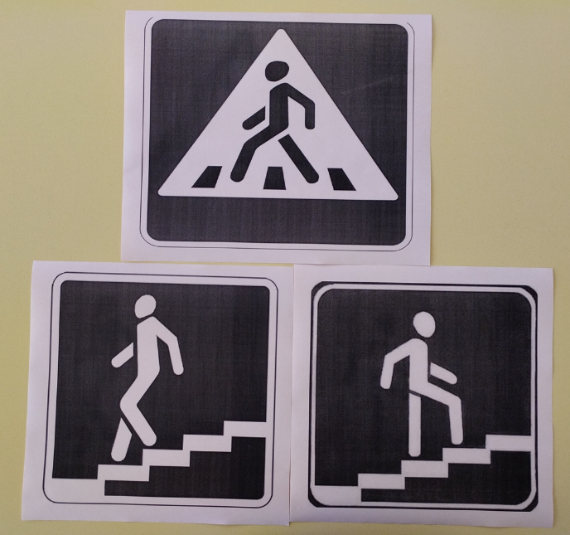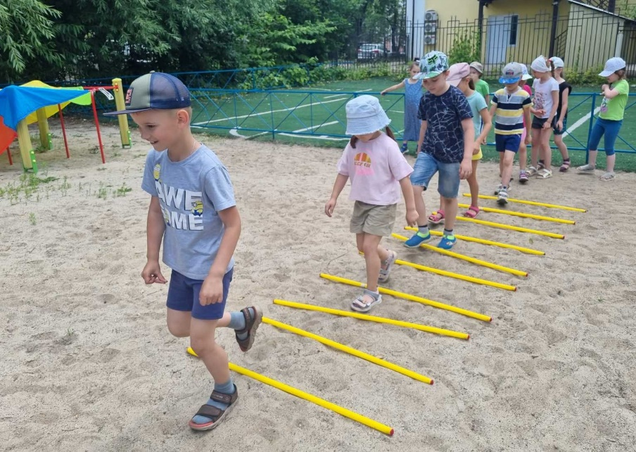

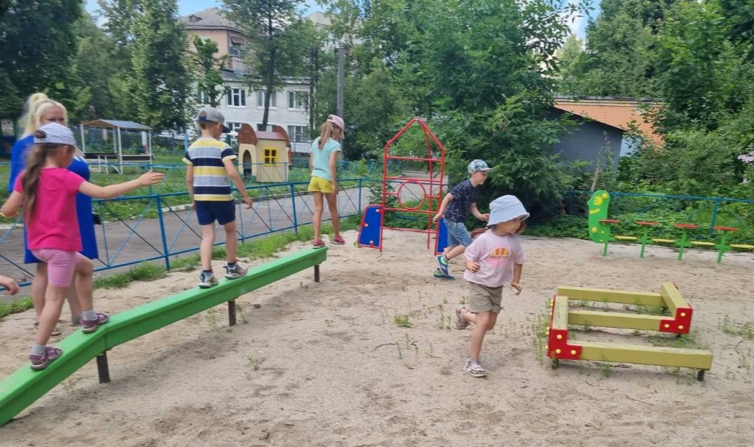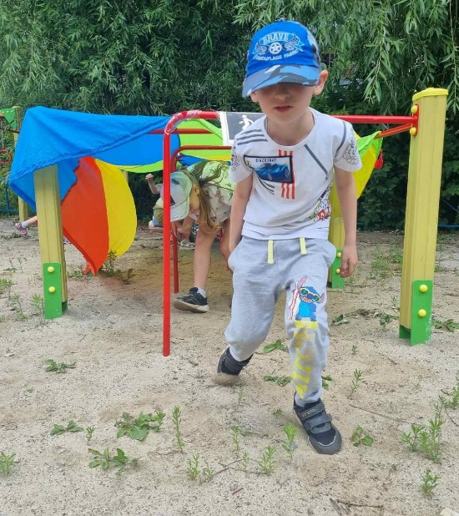

Рефлексия
Посмотрите на карту, есть ли еще для нас задания? (нет)
Тогда нам осталось сложить полученные буквы в слово. (дети собирают слово «Пешеход»)
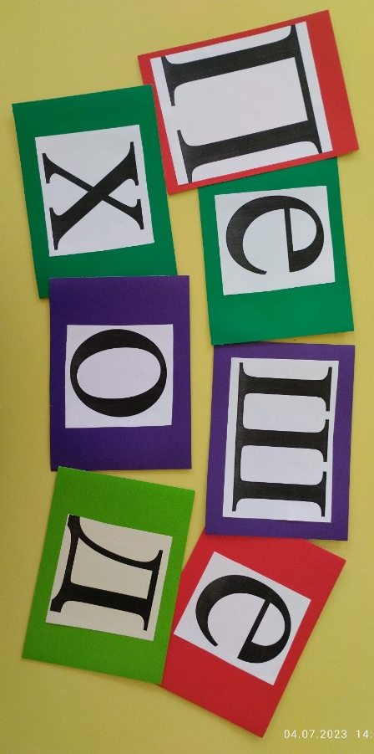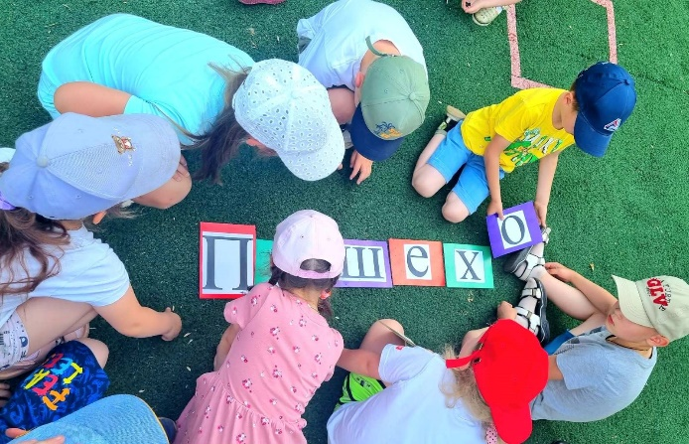

Воспитатель: какое из заданий было для вас самым интересным?
Вы-молодцы, справились со всеми заданиями, показали свои знания, и я очень надеюсь, что вы будете самыми лучшими пешеходами, знающими и соблюдающими все ПДД!

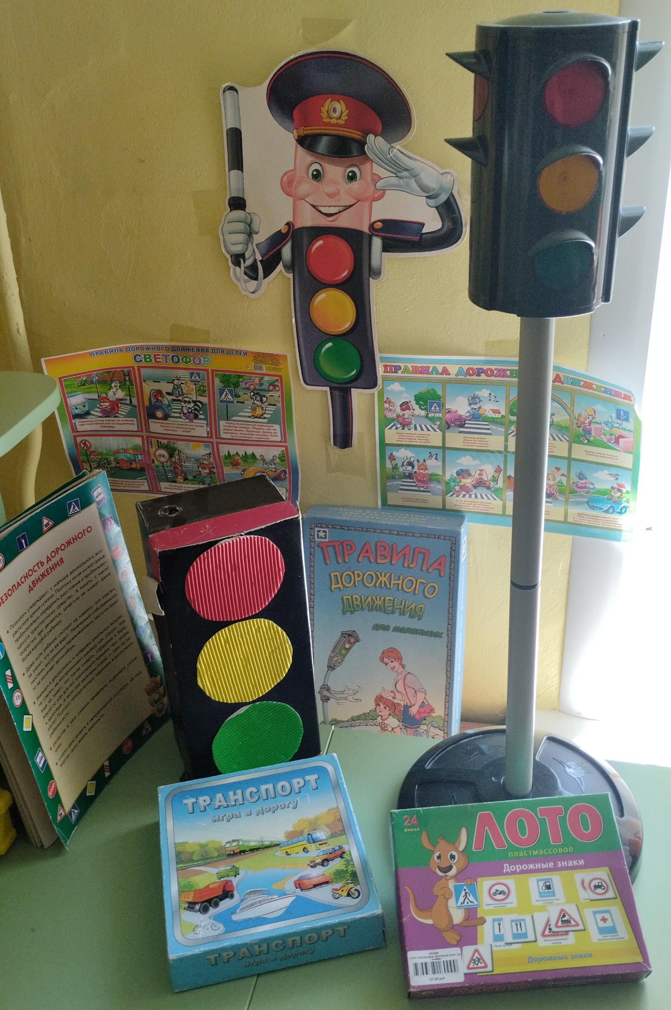

Подготовили и провели: Прянишникова А.А. и Находнева А.А.

